JZ2012 接地引下线导通测试仪
使用说明书

目 录

第一节 产品概述 ……………………………………………………………… 2
第二节 功能特点 ……………………………………………………………… 2
第三节 技术参数 ……………………………………………………………… 2
第四节 使用条件 ……………………………………………………………… 2
第五节 面板介绍 ……………………………………………………………… 3
第六节 操作说明 ……………………………………………………………… 3
第七节 注意事项 ……………………………………………………………… 5

一、产品概述
接地引下线是电力设备与地网的连接部分，在电力设备的长时间运行过程中，连接处有可能因受潮等因素影响，出现节点锈蚀、甚至断裂等现象，导致接地引下线与主接地网连接点电阻增大，使设备在运行中存在不安全隐患，严重时会造成设备失地运行。
接地引下线导通测试仪适用于电力设备接地引下线与接地网（或相邻设备）之间导通电阻值的快速测量，同时也适用于低阻值电阻的测量。

二、功能特点
- 该仪器采用全新电源技术，可实现接地导通电阻的快速测量；
- 输出电流大、测量精度高、体积小、重量轻，操作简单、抗干扰能力强；
- 具有完善的保护电路和放电报警功能，减少误操作，可靠性强；
- 采用高速微控制器，自动完成数据采集和阻值显示；
- 采用192*64大屏幕液晶显示，室外显示清晰可见；
- 内置大容量非易失性存储器，可存储500组测量数据；
- 内置USB控制器支持U盘存储，可存储10000组测量数据；
- 内置高精度实时时钟功能：可进行日期及时间校准。

三、技术参数
输出电流 10A、5A、1A、100mA
测量范围 10A： 500μΩ～2Ω
5A： 1mΩ～4Ω
1A： 10mΩ～20Ω
100mA：1Ω～200Ω
分 辨 率 0.1μΩ
测量精度 ±(0.2%读数+2字)
测量半径 50m
外形尺寸 345mm×295mm×175mm
仪器重量 5kg

四、使用条件
环境温度 -10℃～50℃
环境湿度 ≤85%RH
工作电源 AC220V±10%
电源频率 50±1Hz

五、面板介绍

接地引下线导通测试仪

图5.1
1.I+、I-：电流输出接线柱。
2.U+、U-：电压输入接线柱。
3.电源开关：仪器的电源开关及保险。
4.接 地 柱：仪器安全接地专用。
5.液 晶 屏：用于显示各种操作和测量数据。
6.键 盘：用于各种功能的操作及参数设置。
7.蜂 鸣 器：仪器放电报警指示。
8.USB接 口：用于连接优盘专用接口。
9.RS-232：软件升级接口或与PC机连接。

六、操作说明
6.1仪器试验接线
将随机配备的专用测试线取出，其中红、黑两把测试钳分别夹到接地网的两根接地引下线上，为了使测量数据的准确性，请尽量处理好被测点的接触面；测试线的另一端与仪器的接线柱对应接好，并确认仪器接线准确无误，接地良好，接通交流电源，准备测量。
6.2导通电阻测试
当仪器按要求接好测试线，打开电源开关，液晶显示如图6.1所示：

按选择键切换测试电流
10A

1.开始测试 3.时间设置
2.历史记录 4.仪器校准
2011-10-20 12:00:00
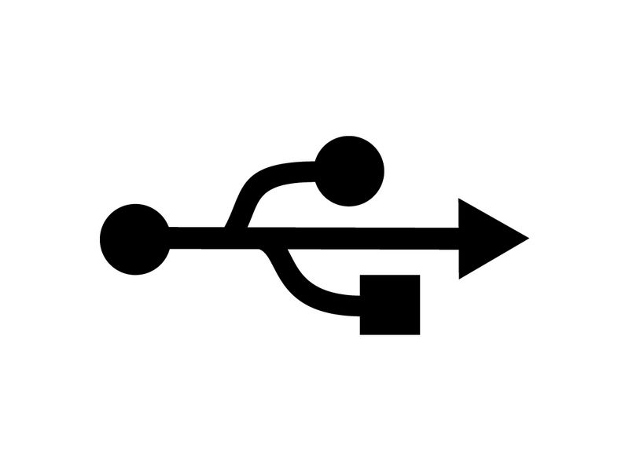

图6.1 图6.2
在图6.1界面中，可按<复位>键即可返回到主菜单，如图6.2所示；也可按<选择>键切换测试电流档位：10A→5A→1A→100mA→10A…循环显示，此时按<确认>键即可进入测试状态，如图6.3所示：
正在测试 00:00:12
I = 10.06 A
R = 49.81 mΩ
正在放电 00:00:05

U = 1.212 V

图6.3 图6.4
在图6.3界面中，按<复位>键退出测试状态，并且仪器自动进行放电，当放电完毕后返回到电流选择界面，如图6.4所示；在测试状态按<确认>键，进入存储介质选择界面，如图6.5所示：
正在测试 00:00:22

本机 优盘
选择存储介质
正在测试 00:00:32

正在存储....

图6.5 图6.6
在图6.5界面中，按<选择>键，选择本机或优盘，当选定存储介质后，按<确认>键即可执行相应的存储操作，界面显示如图6.6。

6.3历史记录查询
在主菜单下选择 2.历史记录 功能选项，按<确认>键进入历史记录查询界面，液晶显示如图6.7所示：
日：2012-02-20 总数：004
期： 12:00:00 当前：003
I = 10.06 A
R = 49.81 mΩ

图6.7
在图6.7界面中，按<选择>键，选择下一条历史记录；按<复位>键，退出历史记录返回主菜单。按<确认>键，可将历史数据导入优盘进行存储；也可按<选择>+<确认>键，直接删除全部历史记录！

6.4日期时间设置
在主菜单下选择 3.日期时间 功能选项，按<确认>键进入日期时间设置界面，液晶显示如图6.8所示：
日期：12年02月20日
时间：12时00分00秒
确认修改

图6.8
在日期时间设置界面下，按<选择>键选择相应设置位，按<确认>键修改相应设置位的数据。修改为需要的日期和时间后，选择 确认修改 功能选项并按下<确认>键，保存相应设置并返回主菜单。

七、注意事项
1.使用本仪器前请仔细阅读使用说明书，检查接线正确无误、接地良好。
2.如果测试线没接好，仪器会自动提示“测试回路开路”。这时须检查线路是否有虚接或没接牢固，然后按复位键重新测量。
3.在测试过程中不允许拆除测试线，在测试完毕并退出测试状态后，方可进行测试线的拆除。
4.在放电完毕拆除测试线时，可能会有残余电流，拆除时可能会打火放电，此时属正常现象。
5.如出现无法解决的问题，请及时与本公司取得联系。

